**Fonds d’appui aux Petites et Moyennes Entreprises : Pro-ARIDES organise des formations générales pour une mise en route efficace des PME bénéficiaires au Niger**

Dans le cadre du Programme Agroalimentaire pour la Résilience Intégrée et le Développement Economique du Sahel (Pro ARIDES), un fonds d’appui aux Petites et Moyennes Entreprises (PME) a été mis en place dans chaque pays d’intervention du programme. En effet, ce fonds vise à appuyer les PME porteuses d’idées de projet jugées pertinentes, conformes aux objectifs du programme, bancables et rentables dans une très large mesure aux communautés.

Au Niger, toute une démarche méthodologique respectueuse du manuel produit à cet effet, a permis de coopter globalement cinquante une (51) PME pour la première cohorte de financement. Ces PME pour rappel, sont reparties au niveau de l’ensemble des communes des trois (3) régions d’intervention du programme à savoir Tillabéri, Dosso et Tahoua. Après leur sélection par le comité de sélection pays, celles-ci sont appuyées/coachées chacune en ce qui la concerne, par des experts d’accompagnement mobilisés à cet effet. Les experts d’accompagnement ont la responsabilité de matérialiser l’idée de projet sur la base de laquelle chaque PME a été sélectionnée en un microprojet pertinent et bancable. Les experts d’accompagnement sont également au centre de l’action à travers l’accompagnement des PME pour la maturation de leurs microprojets (y compris la mobilisation de leurs contreparties et celle du cofinancement) jusqu’au sevrage (retrait progressif et méthodique de l’expert d’accompagnement).

A ce jour, il faut dire que l’essentiel des PME cooptées se sont acquittées de leur devoir de mobilisation des ressources financières.

En prélude à l’activation de la subvention du programme pour la réalisation de leurs microprojets (pour lesquels elles ont mobilisé les contreparties et le cofinancement), il a été jugé utile et indispensable de procéder à une série de formations de base à l’endroit des PME. L’idée étant de renforcer leurs capacités de business, il s’est agi pour ce faire de les soumettre à un exercice d’assimilation des connaissances de base à travers l’internalisation de trois (3) différents modules « soft », condition sine quo non à leur mise en route.

Cinq (5) jours durant, les 15 PME cooptées ensemble avec les 5 PME positionnées sur les chaines de valeur Pro ARIDES de la région de Tahoua, ont suivi une formation de base sur :

* La gestion d’entreprise,
* Les techniques de commercialisation et marketing,
* Education financière.

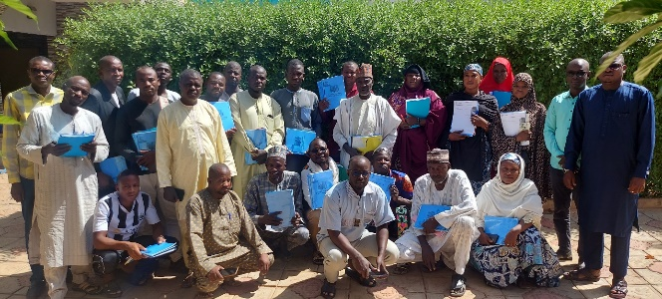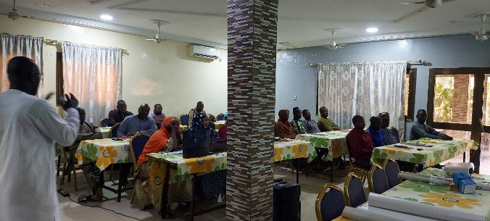

**Photos :** Formation générales (gestion d’entreprise, techniques commerciales et éducation financière) de la première cohorte de PME de la région de Tahoua à Konni du 20/10/23 au 24/10/23